- 发明名称：
智能变电站继电保护测试仪无线控制器研制

- 所属技术领域：
属于智能变电站保护装置校验的辅助装置，涉及智能变电站整组传动试验流程的优化。

- 现有技术：
目前尚无能实现完全相同功能的产品。

- 发明的目的：
根目前，智能变电站继电保护装置及二次回路的调试一般分两部分进行，一是保护设备的单体调试，二是保护设备带开关整组传动。单体调试一般使用数字式测试仪，而整组传动则用常规继电保护测试仪在源头加量进行传动，需要两头两个人打电话进行试验。为了提高整组传递试验的效率的准确率，研发智能变电站继电保护测试仪无线控制器。

- 发明的内容：
按以下功能进行设计：
- 继电保护测试仪无线控制器一台：
- 可以实现远距离传输对测试仪的控制信号，获取测试仪的开关量状态；
- 无线传输距离远，信号抗干扰能力强；
- 设备便携，使用方便；
- 继电保护测试仪升级模块一套
- 支持继电保护测试仪升级至以太网连接；

- 发明的效果：
本产品实现智能变电站的整组传动试验的升级。可以提高整组试验的准确率和工作效率，提高电力系统的供电可靠性。

- 附图及附图简要说明：
1、整组传动（不带开关）简介
该测试使用测试仪模拟故障源和开关，测试整个整组传动的时间配合：
- 测试仪和测试仪无线控制器均放置于开关室，试验人员和测试电脑放置于保护室；
- 测试仪输出故障量至合并单元；
- 合并单元输出SV采样值至保护室的保护装置；
- 保护动作，跳闸信号发送至智能终端；
- 测试仪接受智能终端的跳闸信号（电）完成故障切除；
- 保护装置尝试重合闸，发送重合闸信号至智能终端；
- 智能终端发送重合闸信号（电）到测试仪；
- 测试仪重新输出故障量；
- 保护动作，重合闸跳闸信号发送至智能终端；
- 测试仪接受智能终端的重合闸跳闸信号（电）完成故障切除；
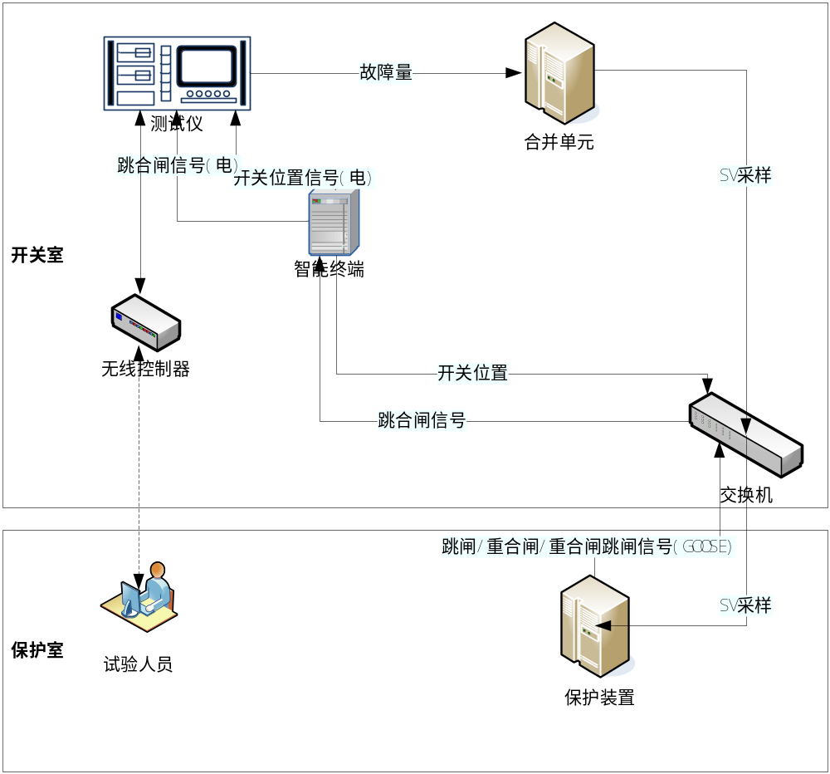
2、整组传动（带开关）简介
该测试使用测试仪模拟故障源，测试整个整组传动的过程是否准确：
- 测试仪和测试仪无线控制器均放置于开关室，试验人员和测试电脑放置于保护室；
- 测试仪输出故障量至合并单元；
- 合并单元输出SV采样值至保护室的保护装置；
- 保护动作，跳闸信号发送至智能终端；
- 测试仪接受智能终端的跳闸信号（电）完成故障切除，同时开关应该跳开；
- 保护装置尝试重合闸，发送重合闸信号至智能终端；
- 智能终端发送重合闸信号（电）到测试仪，同时开关应该闭合；
- 测试仪重新输出故障量；
- 保护动作，重合闸跳闸信号发送至智能终端，同时开关应该跳开；
- 测试仪接受智能终端的重合闸跳闸信号（电）完成故障切除；
